**Problèmes rencontrés et solutions**

**Premier problème :**

Lors de la création du formulaire les champs prénom et nom était remplissable avec des caractères numériques ce qui pose un problème car on peut se retrouver avec de fausses informations qui mènent à de fausses réservations.

Solution :

Pour régler ce problème l’ajout de pattern est nécessaire et empêche donc les caractères spéciaux un message indiquant que le format doit être respecté .



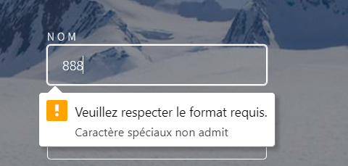

**Deuxième problème :**

Ce travail de groupe a permis d’utiliser l’application github de pars cette utilisation nous avons donc dû faire face à un problème récurrent qui peut gêner d’autres utilisateurs. En effet l’utilisation de D’eclipse a plusieurs sur du langage Java notamment amène ce problème l’absence de JDBC.

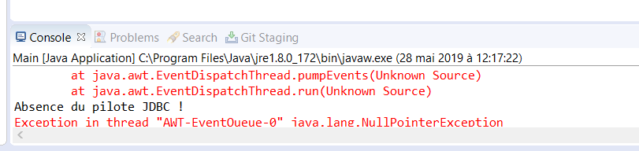

Ce problème vient du fait qu’une autre personne a travaillé sur le client et donc qu’il a utilisé son JDBC. Ce problème empêche toute connexion d’interface sur le client et pose des soucis.

**Solution :**

Clic droit sur ledossier puis suivre le chemin en Jaune :

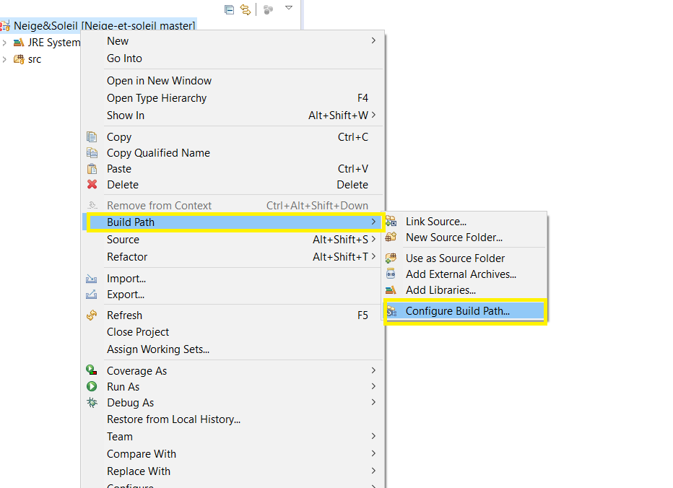

On arrive ensuite sur cette fenêtre il suffit de remove le JDBC présent ensuite ADD external jar avec votre propre JDBC et apply and close

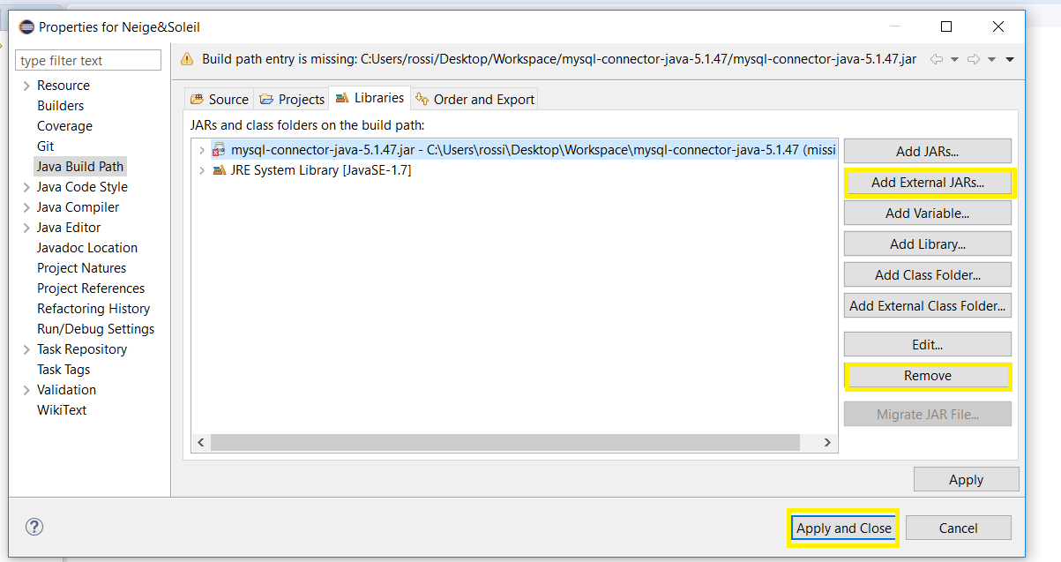

**Troisième Problème :**

La création du filtre pour effectuer des recherches sur notre client lourd par exemple rechercher sur les habitations une habitation en particulier. A la création notre filtre ne permettait pas de filtrer correctement. C’est-à-dire que si dans le champ filtre on indiquait le chiffre 1 par exemple on filtrait en gardant l’ensemble des lignes avec le numéro 1 placé n’importe où (que ça soit dans l’id ou dans une adresse par exemple).

**Solution :**

Il suffit pour cela de rajouter simplement un filtre particulier sur un champs particulier et la recherche s’effectuera. Dans les équipements par exemple on décide de mettre un filtre sur le code équipement voir ci-dessous.

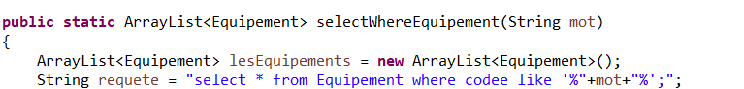

Si j’effectue maintenant une recherche on constate bien que le filtre est effectué sur le code équipement. Je recherche tous les code Equipement ayant le chiffre deux ici.

